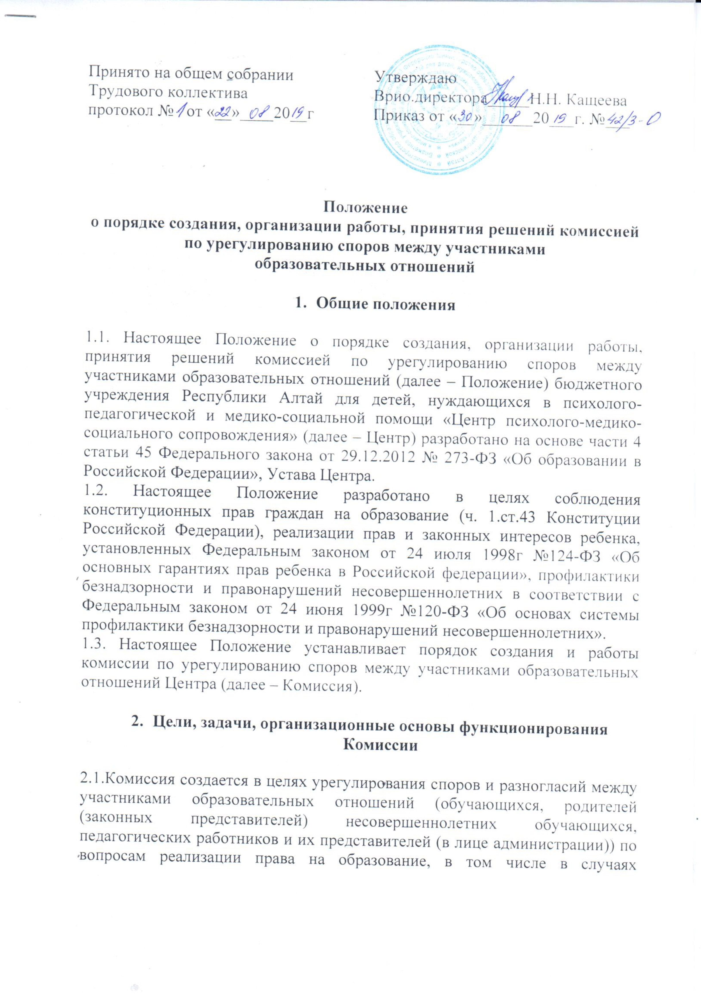

возникновения конфликта интересов педагогического работника, вопросам применения локальных нормативных актов Центра, обжалования решений о применении к обучающимся дисциплинарного взыскания.
2.2. Комиссия создается из равного количества представителей родителей (законных представителей) несовершеннолетних обучающихся и работников Центра.
2.3. Члены Комиссии осуществляют свою деятельность на безвозмездной основе.
2.4. Досрочное прекращение полномочий члена комиссии осуществляется:
- на основании личного заявления члена Комиссии об исключении из ее состава;
- по требованию не менее 2/3 членов Комиссии, выраженному в письменной форме;
- в случае отчисления из Центра обучающегося, родителем (законным представителем) которого является член Комиссии, или увольнения работника – члена Комиссии.
2.5. Сформированный состав Комиссии утверждается приказом директора Центра на срок разрешения конфликтной ситуации не позднее 5 рабочих дней с момента поступления обращения (жалобы, заявления, предложения).
2.6. Обращение подается в письменной форме (приложение №1). В обращении указываются конкретные факты или признаки нарушений прав участников образовательных отношений, лица, допустившие нарушения, обстоятельства.
2.7. В целях организации работы Комиссия избирает из своего состава председателя и секретаря.
2.8. Комиссия принимает решения не позднее 10 рабочих дней с момента начала его рассмотрения. Заседание комиссии считается правомочным, если на нем присутствовали не менее ¾ членов Комиссии.
2.9. Лицо, направившее в Комиссию обращение, вправе присутствовать при рассмотрении этого обращения на заседании Комиссии. Лица, чьи действия обжалуются в обращении, также вправе присутствовать на заседании Комиссии и давать пояснения.
2.10. Для объективного и всестороннего рассмотрения обращений Комиссия вправе приглашать на заседание и заслушивать иных участников образовательных отношений. Неявка данных лиц на заседание Комиссии, либо немотивированный отказ от показаний, не является препятствием для рассмотрения обращения, по существу.
2.11. Комиссия принимает решение простым большинством голосов членов, присутствующих на заседании Комиссии.
2.12. В случае установления фактов нарушения прав участников образовательных отношений, Комиссия принимает решение, направленное на восстановление нарушенных прав. На лиц, допустивших нарушение прав обучающихся, родителей (законных представителей) несовершеннолетних обучающихся, а также работников Центра, Комиссия возлагает обязанности по устранению выявленных нарушений и (или) недопущению нарушений в будущем.
2.13. Если нарушения прав участников образовательных отношений возникли вследствие принятия решения Центром, в том числе вследствие издания локального акта, Комиссия принимает решение об отмене данного решения и указывает срок исполнения решения.
2.14. Комиссия отказывает в удовлетворении жалобы на нарушение прав заявителя, если посчитает жалобу необоснованной, не выявит факты указанных нарушений, не установит причинно-следственную связь между поведением лица, действия которого обжалуются, и нарушением прав лица, подавшего жалобу или его законного представителя.

- Документация Комиссии

3.1. Заседания Комиссии оформляются протоколами (Приложение №2). В протоколах фиксируется:
- дата проведения;
- количество присутствующих;
- повестка дня;
- ход обсуждения вопросов;
- решение по каждому вопросу повестки дня.
Протоколы подписываются председателем и секретарем Комиссии.
3.2. Решение Комиссии оформляется отдельным протоколом (Приложение №3). Решение Комиссии обязательно для исполнения всеми участниками образовательных отношений и подлежит исполнению в указанный срок.
3.3. Нумерация протоколов Комиссии ведется сначала возникновения первой конфликтной ситуации.
3.4. Протоколы Комиссии сдаются на хранение директору Центра. Срок хранения протоколов 3 года.

Приложение №1

Образец заявления в Комиссию по урегулированию споров

В комиссию по урегулированию
споров БУ РА «Центр психолого-
медико-социального сопровождения»
________________________________
________________________________
Телефон_________________________

Заявление

В связи ____________________________________________________
__________________________________________________________________
____________________________________________________________________________________________________________________________________
____________________________________________________________________________________________________________________________________прошу рассмотреть вопрос____________________________________________
______________________________________________________________________________________________________________________________________________________________________________________________________

Дата «____»_________20__г. ______________/______________
(подпись) (расшифровка подписи)

Приложение №2

Образец протокола заседания Комиссии

Протокол №
заседания Комиссии по урегулированию споров БУ РА «Центр психолого-медико-социального сопровождения»

г. Горно-Алтайск «___»_______20___г.

Всего членов Комиссии согласно приказу №____ от «____»________201__г.
___________человек.
Присутствовали - _________членов Комиссии (список прилагается).
Повестка дня:
- Избрание председателя и секретаря Комиссии.
- Рассмотрение обращения________________________________________
_____________________________________________________________
и принятия решения по данному вопросу.

Голосовали: «За» - ____; «Против» - ______; «Воздержались» - ______.

По первому вопросу повестки дня
Слушали:__________________________________________________________
Решили:_____________________________________________________________________________________________________________________________
Избрать председателем Комиссии_____________________________________
Избрать секретарем Комиссии________________________________________
Голосовали: «За» - ____; «Против» - ______; «Воздержались» - ______.

По второму вопросу повестки дня
Слушали:__________________________________________________________
Решили:_____________________________________________________________________________________________________________________________
Голосовали: «За» - ____; «Против» - ______; «Воздержались» - ______.

В связи с рассмотрением всех вопросов повестки дня, заседание Комиссии по урегулированию споров объявляется закрытым.

Председатель Комиссии: ____________/________________
(подпись) (расшифровка подписи)
Секретарь Комиссии: ____________/________________
(подпись) (расшифровка подписи)
Приложение №3

Образец протокола решения Комиссии

Протокол №
решения Комиссии по урегулированию споров БУ РА «Центр психолого-медико-социального сопровождения»

«___»_______20___г.

Комиссия по урегулированию споров в составе:
Председатель ______________/____________
(Ф.И.О) (подпись)
Секретарь _____________/_____________ ( (Ф.И.О.) (подпись)
Члены Комиссии /_____________
(Ф.И.О.) (подпись)
/_____________
(Ф.И.О.) (подпись)
__________________/__________________
(Ф.И.О.) (подпись)
Созданная по обращению (заявлению, жалобе, предложению) на заседании (ях) (протокол (ы) №______ от «____»__________20___г.) приняла решение_
____________________________________________________________________________________________________________________________________.
За данное решение проголосовали _______членов Комиссии, что составляет ________от её утвержденного состава.

Председатель ______________/____________
(Ф.И.О) (подпись)
Секретарь _____________/_____________ ( (Ф.И.О.) (подпись)
Члены Комиссии /_____________
(Ф.И.О.) (подпись)
/_____________
(Ф.И.О.) (подпись)
__________________/__________________
(Ф.И.О.) (подпись)

Обратившийся с решением Комиссии ознакомлен и согласен (не согласен)

«____»__________20___г _______________ _______________________
(дата) (подпись) (расшифровка подписи)

